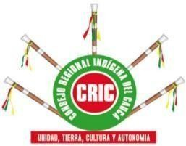
Consejo Regional Indígena del Cauca CRIC – Autoridad Tradicional
PROGRAMA DE EDUCACIÓN BILINGÜE E INTERCULTURAL PEBI
Resolución No. 025 de Julio 8 de 1999 – Dirección de Asuntos Indígenas, Ministerio del Interior

.
Carnet de inmunización
“Nuestro camino para el buen vivir”

Presentación
Dentro del ejercicio de gobierno propio y la cosmogonía Nasa, la salud propia hace parte del buen vivir, no solo en el estar en armonía y en equilibrio en familia, sino también la relación y el vínculo directo que tiene el ser nasa con los tres espacios: Eeka, Naa Kiwe, Kiwe Dxi, centrándose en el cuidado del cuerpo, el espíritu y el corazón de una manera integral.
El propósito es la sensibilización y concientización de nuevas maneras de ver el cuidado del cuerpo en todas sus dimensiones, de vivenciar lo que significa alimentarnos bien desde el tul, vivenciar la espiritualidad, la ritualidad desde el andar del tiempo del sol y la luna y orientar a las familias sobre el cuido y cuidado en sus diferentes momentos de vida que permita el fortalecimiento de la familia, la comunidad y la organización.
Este instrumento es construido desde las orientaciones espirituales y los lineamientos de la ley de origen, el cual concibe las vivencias y las prácticas culturales de la familia Nasa para prevenir el Wee Páakhame kwesx Fxiwtxis, es decir, que las enfermedades no lleguen a nuestras semillas, la familia y el territorio.
Se fundamenta en tres (3) ejes trasversales:

- La Espiritualidad Nasa: Entendida como la creencia en la naturaleza, el respeto y vivencia de la ley de origen, desde las orientaciones de nuestros espíritus mayores, de los cuales nos permiten vivir en equilibrio y armonía.
- Prácticas culturales: parten de los saberes del Kiwe The (sabedores y sabedoras culturales) quienes orientan, desde el uso de las plantas medicinales, la ofrenda a los sitios sagrados, la puesta en práctica de los rituales personales, familiares y comunitarios.
- Alimentación propia: Nuestros mayores viven mucho tiempo y han sido resistentes a las enfermedades foráneas y propias; debido a sus formas de cuidado desde la alimentación, con productos propios (arracacha, yuca, el plátano, el maíz, el zapallo, la mafafa, la rascadera, la papa cidra, la gallina, ovejo, entre otros), cultivados en el TUL, de manera natural y libres de químicos. Por ello, la salud de nuestras familias no depende de cómo nos estamos alimentando, si no de cómo, qué y para que cultivamos en el tul. Una buena alimentación nos permite tener una buena salud.
La espiritualidad, las prácticas culturales y la alimentación propia, aportan a la maduración de la semilla en los primeros cinco (5) momentos:
  - El primer momento: El Petan (conformación de la pareja). Se considera como base fundamental de la familia y la pervivencia del pueblo Nasa.
  - El segundo momento: Fxiw bucxanxi: germinación de la semilla. Se procura que las condiciones físicas y espirituales estén encaminadas, desde los principios y valores de acuerdo al andar del tiempo del sol y de la luna. Mujer dadora de vida. Espacio de vital importancia para la germinación de las semillas, priorizando el cuidado desde la alimentación propia, el afecto y las prácticas culturales para la armonía y equilibrio en familia. Parto Cultural. Es el recibimiento de un nuevo ser, donde se establece por primera vez la conexión con la madre naturaleza y los espíritus mayores, desde la ley de origen.
  - El tercer momento: Luucx apakwe – Lxañaxakwe: niños delicados. Este momento Inicia desde el nacimiento del niño o niña y va hasta cuando a la semillita se le cierra la mollera. Durante los primeros 40 días, que es el tiempo que dura la dieta de la madre, las ritualidades, potencializaciones y armonizaciones que se realizan para que hagan parte de la casa grande (fundamentación, 2020, pág. 20)
  - El cuarto momento: Luucx dxihkkwe (Wasakwe): Kwekwe cxacxa “cuerpo viche”, fxiw cxacxa “semilla viche”. Es un espacio de acompañamiento y orientación, de acuerdo a las prácticas culturales que permita el cuidado físico y ahuyente las desarmonías de la semilla, en la familia y en la comunidad.

Justificación.

Este instrumento plantea la importancia de conocer y realizar un acompañamiento integral a nuestras semillas, mujeres dadoras de vida y la familia, que hacen parte del programa semillas de vida en el territorio de la Cxhab Wala Kiwe. Nos permite establecer un camino para prevenir las enfermedades en las familias, con el apoyo de las autoridades, los dinamizadores de salud, los mayores y mayoras espirituales, las parteras o parteros, entre otras personas que contribuyen a este ejercicio.
Prevenir las enfermedades es posible, ya que nuestros mayores y mayoras desde su sabiduría y prácticas culturales, nos dan a conocer que las enfermedades físicas que hay en nuestros territorios son foráneas. A través de la investigación propia, la sabiduría ancestral y la vivencia de las prácticas culturales; es posible alejar, proteger y sanar dichas enfermedades mediante
la integración de los cuidados propios, el uso de las plantas medicinales y sus transformaciones, visitar los sitios sagrados y todos los elementos de conexión con la Madre Naturaleza y el territorio.

Se puede comprender la importancia del acompañamiento a la semilla de vida, dándole seguimiento al cuidado integral de los niños y las niñas. En occidente se cuida el proceso prenatal; antes del nacimiento y durante el embarazo. Para las Kwe’sx fxiwas kchxachxan, el acompañamiento va desde el petan, hasta la semilla viche; las prácticas culturales y los rituales dan sentido, orientan y previenen situaciones de salud física y espiritual en la madre y el padre, luego en el momento de germinación de las semillas, al momento del parto cultural y durante Luucx apakwe – Lxañaxakwe: niños delicados y Luucx dxihkkwe (Wasakwe): Kwekwe cxacxa “cuerpo viche”. Un buen proceso cultural, permite que las semillas sean fuertes física y espiritualmente.

Este instrumento es una herramienta que ayuda a realizar el acompañamiento a las familias desde el área de la salud, también es un instrumento que es transversal a todo el proceso Kwe’sx fxiwas kchxachxan. La información que se consigna en él permite que se articulen con los procesos psicosociales, las dinámicas pedagógicas y todas las actividades de cuidado y acompañamiento que se establezcan en los procesos de orientación a las familias.

Propuesta de carnet para el acompañamiento en la inmunización de los niños, las niñas y las mujeres dadoras de vida.

^{PARA} ^{TENER} ^{ENCUENTA} KWE´SX DXI’J WẼT WẼT FXI´ZEWA

Este instrumento es construido desde las orientaciones espirituales y los li- neamientos de la ley de origen, el cual concibe las vivencias y las prácticas culturales de la familia Nasa para prevenir el Wee Páakhame kwesx Fxiwtxis, es decir, que las enfermedades no lleguen a nuestras semillas, la familia y el territorio. Se fundamenta en tres (3) ejes trasversales en la cultu- ra Nasa.
MOMEN- TOS DE VIDA | VIVENCIA CULTURAL | ¿PRACTICA? |  | Quién realizó la activi- dad cultural |  | ¿Hace cuánto lo realizó? | Fecha de la próxima activi- dad cultural.
 |  | SI | NO | Kiwe The | Partera
 | Ritual de poten-
 | cialización 1
 | Ritual de poten-
 | cialización 2
Momento 4: Luucx dxihkkwe (Wasakwe  ): Kwekwe cxacxa “cuerpo viche”, fxiw cxacxa “semilla viche” . | Ritual de poten- cialización 3
 | OBSERVACIÓN O RECOMENDACIONES

- La Espiritualidad Nasa.

- Prácticas culturales.

- Alimentación propia.

MOMENTOS DE MADURACIÓN DE LAS SEMILLAS
El primer momento: El Petan (conformación de la pareja). Se considera co- mo base fundamental de la familia y la pervivencia del pueblo Nasa.
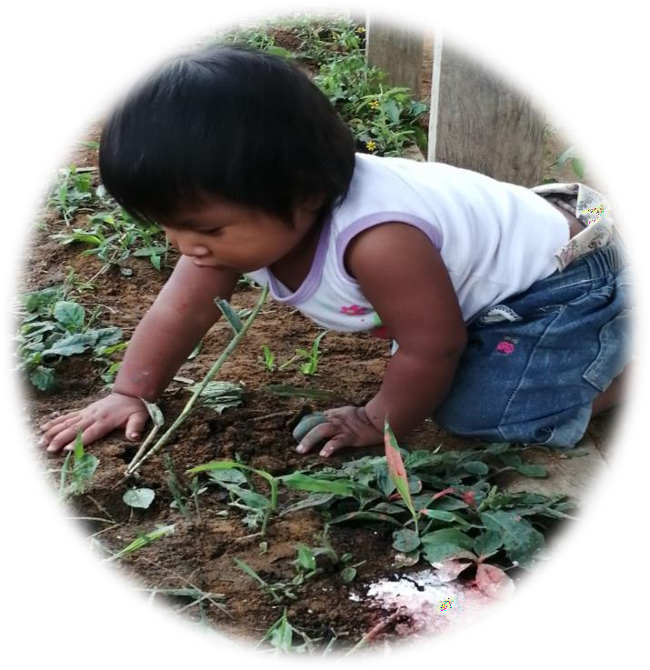
El segundo momento: Fxiw bucxanxi: germinación de la semilla. Se procura que las condiciones físicas y espirituales estén encaminadas, desde los prin- cipios y valores de acuerdo al andar del tiempo del sol y de la luna. Mujer dadora de vida. Espacio de vital importancia para la germinación de las semi- llas, priorizando el cuidado desde laalimentación propia, el afecto y las prácti- cas culturales para la armonía y equilibrio en familia. Parto Cultural. Es el recibimiento de un nuevo ser, donde se establece por primera vez la cone- xión con la madre naturaleza y los espíritus mayores, desde la ley de origen.
El tercer momento: Luucx apakwe – Lxañaxakwe: niños delicados. Este mo- mento Inicia desde el nacimiento del niño o niña y va hasta cuando a la semi- llita se le cierra la mollera. Durante los primeros 40 días, que es el tiempo que dura la dieta de la madre, las ritualidades, potencializaciones y armoni- zaciones que se realizan para que hagan parte de la casa grande (fundamentación, 2020, pág. 20)
El cuarto momento: Luucx dxihkkwe (Wasakwe): Kwekwe cxacxa “cuerpo viche”, fxiw cxacxa “semilla viche”. Es un espacio de acompañamiento y orientación, de acuerdo a las prácticas culturales que permita el cuidado físi- co y ahuyente las desarmonías de la semilla, en la familia y en la comunidad.
NUESTRO CAMINO PARA EL BUEN VIVIR

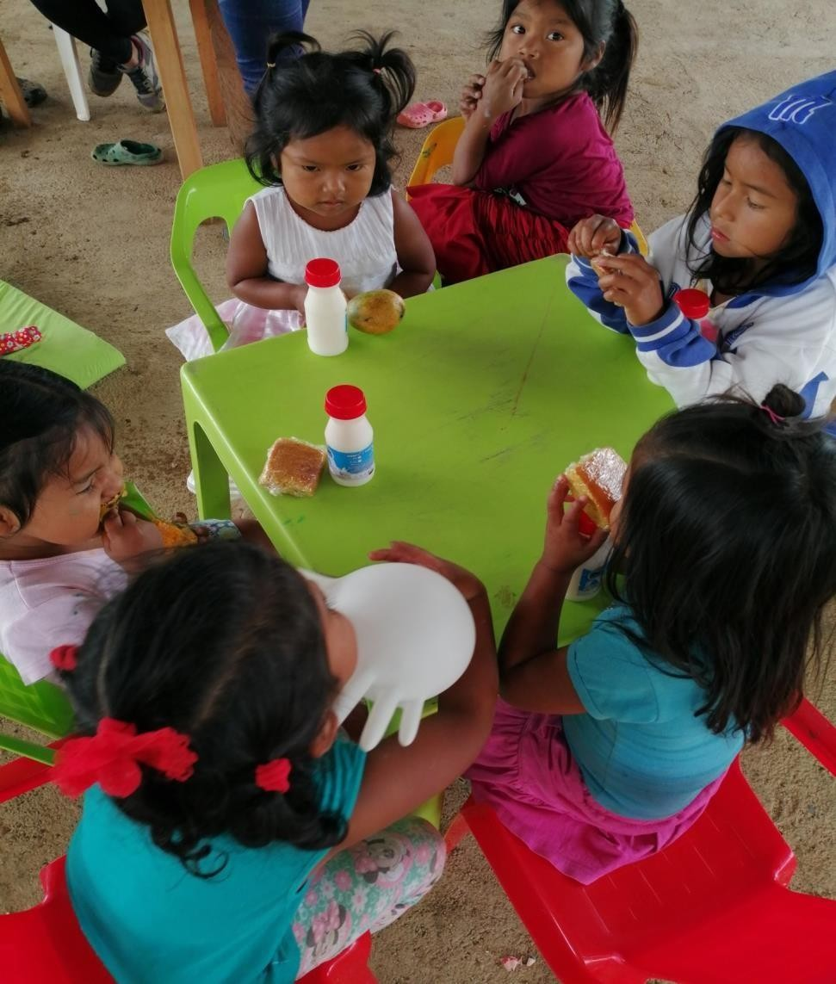

Kwe’sx Fxiwa’s Kçxhâçxhan

NOMBRE SEMILLA / MUJER HILADORA DE VIDA |  |  |  |  |  |  |  |  |  |  |  | EDAD
 |  |  |  |  |  |  |  |  |  |  |  | años |  |  | m
 |  |  |  |  | DÍA |  | MES |  | AÑO | ÉPOCA NASA
FECHA DE NACIMIENTO
DOCUMENTO DE IDENTIDADRC/TI/CC
TERRITORIO |  |  |  |  | VEREDA |  |  |  |  |  | PLAN DE VIDA
ETNIA |  |  |  |  |  |  |  |  |  |  | EPS
INDÍGENA |  |  | AFRO |  | MESTIZO |  |  | OTRO
FECHA DE INGRESO A EL PROGRAMA |  |  |  |  |  |  |  |  | DÍA |  |  |  | MES
MOMENTODE VIDA |  | ACTIVIDAD CULTURAL |  | ¿PRACTICA? |  |  |  | Quién realizó la acti-vidad cultural |  |  |  |  |  | ¿Hace cuán realizó?
 |  |  |  | SI |  | NO |  | Kiwe The |  |  | Partera
 |  | Cate o
Momento 1: El Petan (conformación de la pare-ja). |  | Ritual limpie-za del Sucio.
Ritual de
armonizacióny Potenciali- zación.
Ritual Kapta
munxzi - unión de la pareja
Tul - Alimen-
tación Propia.
OBSERVACIÓN O RECOMENDACIONES

MOMEN- TOS DE VIDA | VIVENCIA CULTURAL | ¿PRACTICA? |  | Quién realizó la activi- dad cultural |  | ¿Hace cuánto lo realizó? | Fecha de la próxima activi-dad cultural.
 |  | SI | NO | Kiwe The | Partera
 | Siembra de la
 | semilla en tiem-
 | po del sol y la
 | luna
 | Ritual de limpie-
 | za de sucio-
 | preparación del
 | cuerpo.
 | Ritual de armo-
 | nización del
 | cuerpo.
 | Ritual de Poten-
 | cialización
 | durante a la
 | mujer dadora de
 | vida.
 | -3 meses
 | -6 mese
 | -9 meses-
 | aper- tura de
 | camino. (cada 3
 | meses)
 | Acompañamien-
 | to a la mujer
 | dadora de vida
 | por la partera y
Momento | el kiwe the a  partir de los 4
2: Fxiw bucxanxi: germina- | meses. 1.  2.  3.
ción de la
semilla.
Ritual Siembra de la
placenta
 | Ritual levantada
 | del sucio.
 | OBSERVACIÓN O RECOMENDACIONES

MOMENTO DE VIDA |  | VIVENCI A CULTUR  AL | ¿PRACTICA? |  | Quién realizó la activi- dad cultural |  | ¿Hace cuánto lo realizó? | Fecha de la próxima activi-dad cultural.
 |  |  | SI | NO | Kiwe The | Partera
 |  | Ritual Siembra
d
e
 |  | l ombligo
 |  | Ritual de armoni-
 |  | zación al
 |  | mes
 |  | Ritual para curar
 |  | el
 |  | estómago (se
 |  | realiza a los 2
 |  | meses)
Ritual de
Poten-
 |  | cialización
cada tres
meses:
 |  | 1.
 |  | 2.
 |  | 3.
Momento3. |  | Ritual primer corte de uñas.
Luucx
apakwe –
Lxañaxak
we: niños
delicados .
 |  | OBSERVACIÓN O RECOMENDACIONES

